1. Мета роботи

Метою лабораторної роботи є отримання практичних навичок в роботі з масивами в мові C.

2. Теми для попереднього опрацювання

Оператори циклу мови C. Вкладені цикли.

Умовний оператор мови C.

Масиви.

3. Завдання

Оголосити масив цілих чисел і заповнити його випадковими значеннями. Розмір масиву і діапазон значень його елементів задані в Вашому варіанті індивідуального завдання. В індивідуальних завданнях зазначено також, яку обробку масиву слід зробити.

Для всіх варіантів завдання слід мати на увазі наступне:

0 вважається позитивним числом, якщо в завданні не обговорений якийсь інший його статус;

коли мова йде про якийсь послідовності чисел, мається на увазі послідовність з довжиною, більшою 1;

в тих випадках, коли завдання вимагає виконання якихось обчислень, дозволяється виконувати їх з тією точністю, яку забезпечують операції цілочисельний арифметики.

|  |  |  |  |
| --- | --- | --- | --- |
| **# варианта** | **Размерность массива** | **Диапазон значений** | **Что нужно сделать** |
| **19** | 200 | -50 - 50 | Подсчитать количество всех, непрерывных последовательностей положительных чисел, длина которых больше 7 |

Код:

#include <stdio.h>

#include <time.h>

#include <stdlib.h>

#include<iostream>

using namespace std;

int Ar[200]; /* массив, который обрабатывается */

int main(void) {

setlocale(LC_ALL, "Rus");

int i, j; /* индексы в массиве */

int nn; /* количество эл-тов в последовательности */

int ib; /* индекс начала последовательности */

int copy_chek;

srand(time(NULL)); /* инициализация rand */

/* заполнение массива случайными числами */

for (i = 0; i < 200; Ar[i++] = rand()%101 - 50);

/* вывод начального массива */

printf("Начальный массив:\n");

for (i = 0; i < 200; printf("%3d ", Ar[i++]));

putchar('\n');

putchar('\n');

for (nn = i = 0; i < 200; i++) { /* перебор массива */

if (Ar[i] >= 0) {//проверка на положительные числа

ib = i;

for (int chek = ib,copy_chek = chek; Ar[chek] >= 0; chek++)

{

if (chek >= (copy_chek + 6)) {//проверка для нахождения ровно семи подряд элементов

for (; Ar[chek] >= 0; chek++);//находим все элементы которые положительные и больше этой поседовотельности

nn++;//найденна последовательность

i = chek;//ставим точку поиска в массиве

break;

}

}

}

}

/* вывод результатов */

printf("%d\n",nn);

putchar('\n');

return 0;

}

Консоль:

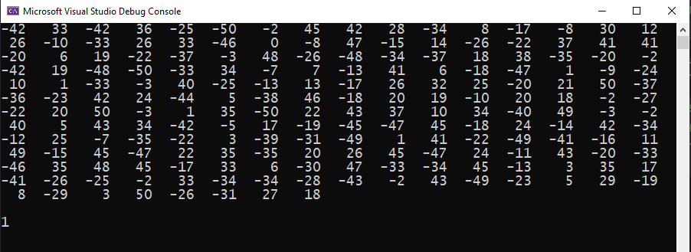

Висновки:

При виконанні лабораторної роботи розглянуті питання

роботи з масивами;

написання і налагодження циклічних програм, включаючи вкладені цикли.